Oracle:

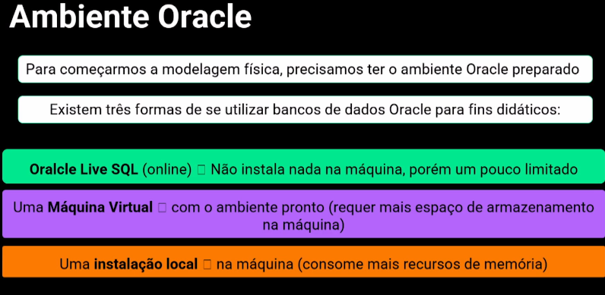

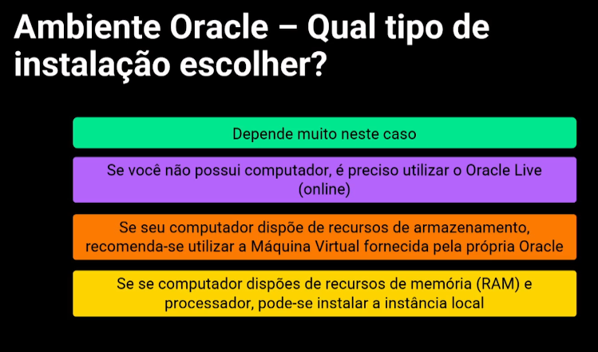

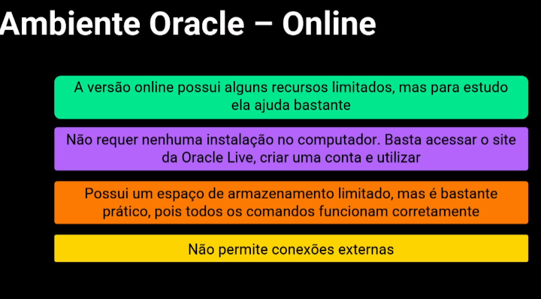

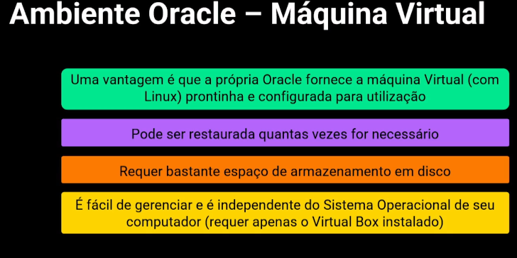

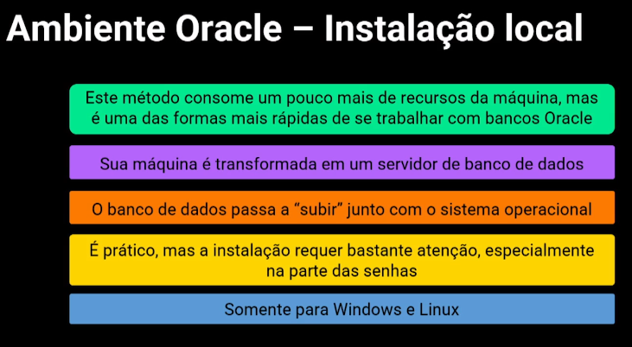

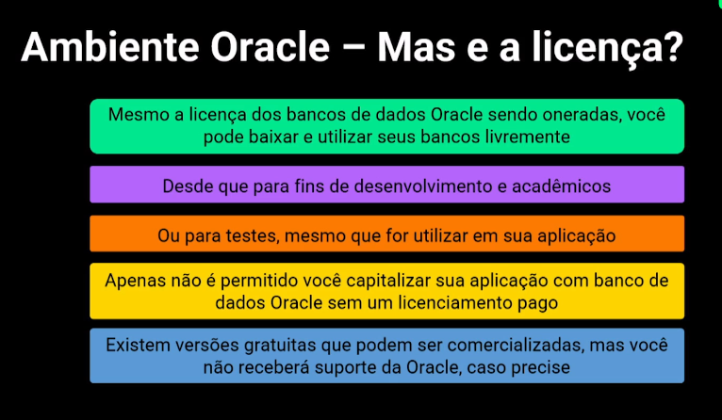

Dbeaver e Sql Developer

Sql Data Modeler

Escopo:

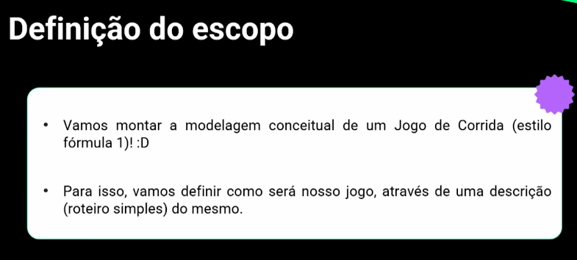

Definição do projeto (escopo)

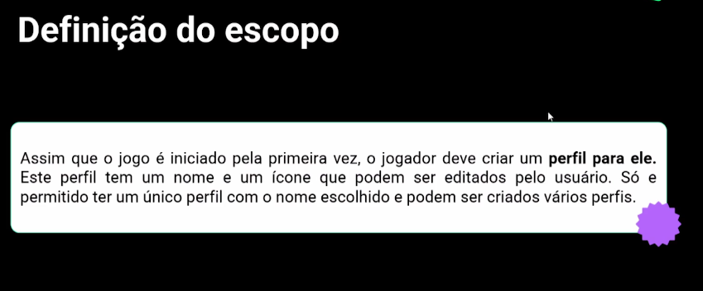

Entendendo o jogo!

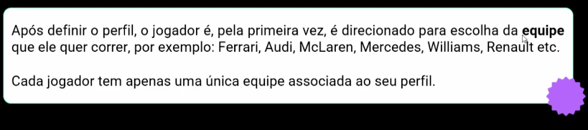

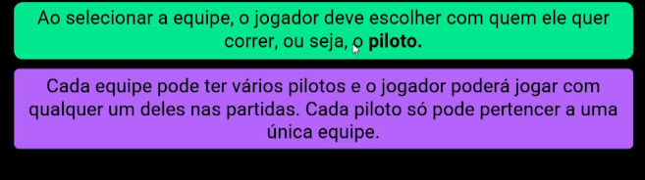

+ detalhes melhor.

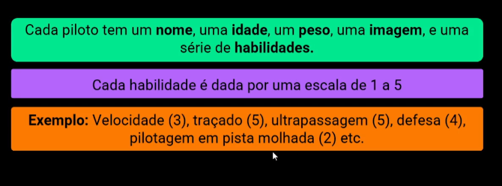

Equipe, campeonato (partida) e etc.



Modelagem Conceitual:

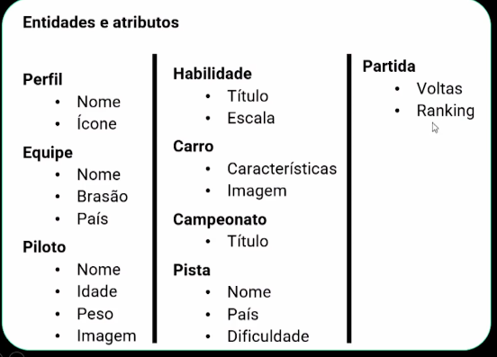

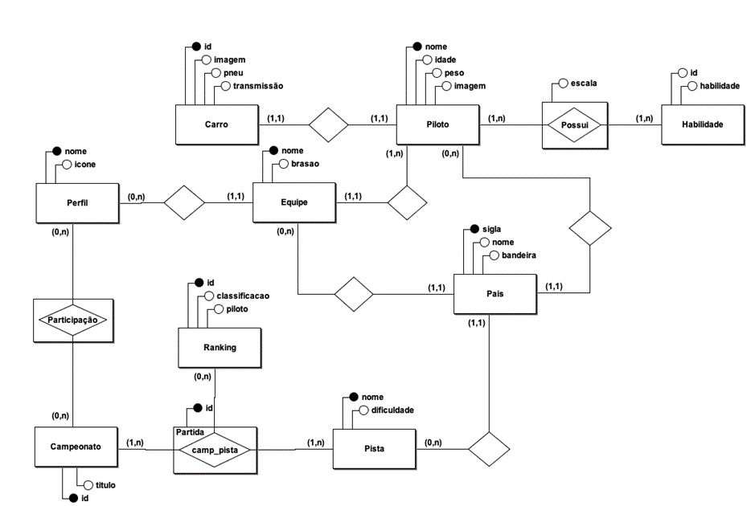

Modelagem logica:

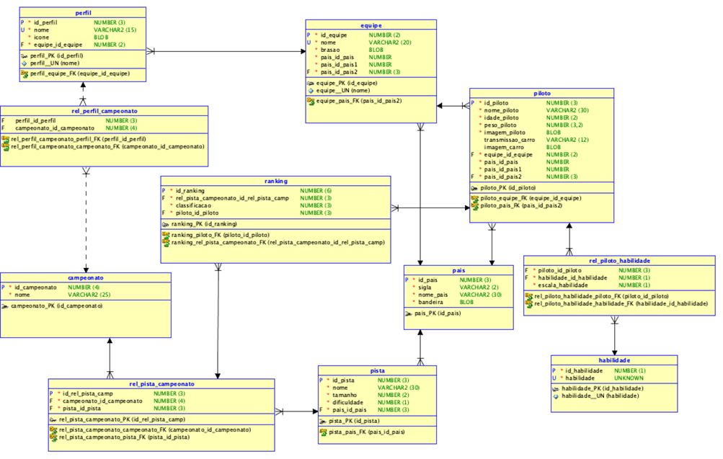

Note que a modelagem é bastante ampla e tente entender como cada entidade foi gerada, seus atributos e, principalmente, suas chaves estrangeiras.

Para essa modelagem foi necessário incluir um relacionamento **entre o ranking e o piloto**, para que a classificação do piloto seja registrada junto com a classificação da corrida e do perfil, o que não é mostrado na modelagem conceitual. Isso mostra que a modelagem lógica também pode ser usada para refinar o entendimento do contexto, ou seja, que se pode considerar o contexto para gerar relacionamentos não previstos na modelagem anterior. É muito importante observar que todas as entidades e atributos foram escritos com letras minúsculas, o que é um padrão da modelagem física já aplicada neste contexto.

Uma característica importante deste modelo é que, embora o modelo conceitual expresse os atributos chave, foram criados identificadores únicos para cada tabela para representar um padrão que será imposto pela modelagem física, então estamos nos adiantando para essa transição.

Note, também, que a tabela **carro foi suprimida junto com a tabela de piloto**, ou seja, elas foram juntadas. Isso ocorreu para o atendimento da cardinalidade obrigatória onde cada carro pertence a cada piloto e cada pilo possui apenas um carro, neste modelo. Conforme as regras de derivação, todo relacionamento (1,1) de ambos os lados gera uma aglutinação entre as tabelas, para evitar inconsistência com o modelo conceitual e, consequentemente, com as regras de negócio.

Note, ainda, a linha pontilhada entre as tabelas “perfil” e “equipe”. Isso quer dizer que esse relacionamento é opcional, ou seja, a FK de equipe em perfil não é obrigatória, ou seja, o usuário pode criar um perfil e não selecionar nenhuma equipe. Claro que sabemos que isso fará com que ele não consiga participar de nenhum campeonato (regra de negócio), mas o cadastro do perfil não pode estar condicionado à existência da equipe, por isso esse enfraquecimento da relação entre essas tabelas.

Pode-se observar, também, que as tabelas “campeonato” e “pista” são conectadas através de uma tabela de relacionamento que possui um id próprio para esta relação, que é utilizado no ranking. Isso ajuda a minimizar a quantidade de chaves estrangeiras na tabela de ranking pois uma única chave aponta para vários registros.

Por fim, é muito importante lembrar que o modelo criado aqui, sendo este conceitual ou lógico, pode ter variações consideráveis e essa é apenas uma leitura deste contexto, ou seja, se você tentou modelar sozinho e obteve resultados diferentes, eles não estão necessariamente errados, apenas colocados sobre uma ótica diferente.